

Rilevazione degli apprendimenti

Anno Scolastico 2012 – 2013

PROVA DI MATEMATICA
Scuola primaria
Classe Quinta
Fascicolo 5

Spazio per l’etichetta autoadesiva
ISTRUZIONI
Troverai nel fascicolo 35 domande di matematica. La maggior parte delle domande ha quattro possibili risposte, ma una sola è quella giusta. Prima di ogni risposta c’è un quadratino con una lettera dell’alfabeto: A, B, C, D.
Per rispondere, devi mettere una crocetta nel quadratino accanto alla risposta (una sola) che ritieni giusta, come nell’esempio seguente.
Esempio 1
Quanti giorni ci sono in una settimana?
A. □ Sette
B. □ Sei
C. □ Cinque
D. □ Quattro
Se ti accorgi di aver sbagliato, puoi correggere: devi scrivere NO accanto alla risposta sbagliata e mettere una crocetta nel quadratino accanto alla risposta che ritieni giusta, come nell’esempio seguente.
Esempio 2
Quanti minuti ci sono in un’ora?
NO A. □ 30
B. □ 50
C. □ 60
D. □ 100
In alcuni casi le domande chiedono di scrivere la risposta e/o il procedimento, oppure prevedono una diversa modalità di risposta. In questo caso il testo della domanda ti dice come rispondere. Leggilo dunque sempre con molta attenzione.
Puoi usare il righello e/o la squadra ma non la calcolatrice.
Non scrivere con la matita, ma usa soltanto una penna nera o blu.
Ricordati che puoi disegnare o scrivere sulle figure e puoi usare gli spazi bianchi del fascicolo per fare calcoli, se ti serve.
Per fare una prova, ora rispondi a questa domanda.

Inserisci al posto dei puntini il doppio del numero precedente.

1, 2, ……………, 8, ……………, ……………, 64

Hai a disposizione un’ora e quindici minuti (75 minuti) per rispondere alle domande. L’insegnante ti dirà quando cominciare a lavorare. Quando l’insegnante ti comunicherà che il tempo è finito, posa la penna e chiudi il fascicolo.
Se finisci prima, puoi chiudere il fascicolo e aspettare la fine, oppure puoi controllare le risposte che hai dato.

NON GIRARE LA PAGINA FINCHÉ NON TI SARÀ DETTO DI FARLO!
M1305D0200
D1. Osserva la sequenza.

♥ ♦ ♠ ♣ ♥ ♥ ♦ ♦ ♠ ♠ ♣ ♣ ♥ ♥ ♥ ♦ ♦ ♦ … … … … … …
Quale simbolo andrà inserito nella casella grigia?
A. □ ♥
B. □ ♣
C. □ ♦
D. □ ♠

M1305D0100
D2. Osserva i seguenti numeri.
3 060 | 315 | 312 | 96
Essi sono
A. □ tutti pari
B. □ tutti minori di 1 000
C. □ tutti multipli di 3
D. □ tutti multipli di 5

M1305D0300
D3. La superficie del rettangolo 2 è il triplo di quella del rettangolo 1. I lati AB e EF sono uguali e misurano 5 cm. Se BC misura 2 cm, quanto misura FG?
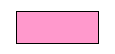  A  B  C  D | E  G  H  F
Rettangolo 1 | Rettangolo 2

Risposta: …………………….. cm

M1305D04D0 – M1305D04A0 – M1305D04B0 – M1305D04C0
D4. Il grafico che vedi rappresenta il risultato (dati in percentuale) di un’indagine condotta su un campione di famiglie italiane sul possesso di alcuni beni tecnologici negli anni 1997, 2003 e 2010.
(Dati in percentuale)
Indica se le seguenti affermazioni sono vere (V) o false (F). Metti una crocetta per ogni riga.
 |  | V | F
a. | L’aumento della percentuale delle famiglie con l’antenna parabolica dal 2003 al 2010 è stato del 13,7% | □ | □
b. | Dal 2003 al 2010 la presenza del bene tecnologico che è aumentata di più è quella del cellulare | □ | □
c. | Nel 2010 le famiglie che avevano un personal computer erano di più di quelle che avevano l’accesso a Internet | □ | □
d. | Nel 1997 nessuna famiglia aveva un’antenna parabolica | □ | □

M1305D0500
D5. Considera tutte le seguenti monete.

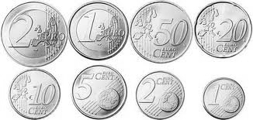

Scrivi il valore in euro che resta dopo aver speso 1 euro e 7 centesimi.

Risposta: ………………………..
M1305D06B0 - M1305D06A0 - M1305D06D0 - M1305D06C0
D6. In un supermercato si vendono sacchetti di cioccolatini di vario tipo:

- cioccolatini alla nocciola: sacchetto da 300 g
- cioccolatini al latte: sacchetto da 300 g
- cioccolatini ripieni: sacchetto da 300 g

Ogni cioccolatino alla nocciola pesa 10 g, ogni cioccolatino al latte pesa 5 g, ogni cioccolatino ripieno pesa 15 g.
Indica se le seguenti affermazioni sono vere (V) o false (F). Metti una crocetta per ogni riga.
 |  | V | F
a. | Il sacchetto dei cioccolatini alla nocciola contiene 30 cioccolatini | □ | □
b. | Il sacchetto dei cioccolatini ripieni è quello che contiene più cioccolatini | □ | □
c. | Un sacchetto contiene solo 40 cioccolatini | □ | □
d. | Un sacchetto di cioccolatini al latte ne contiene il doppio di un sacchetto di cioccolatini alla nocciola | □ | □

M1305D0700
D7. Osserva la figura.
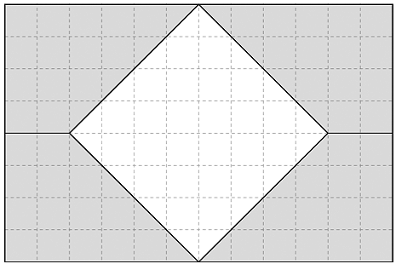 | 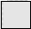  1 cm²

Quanto misura, in centimetri quadrati, la superficie del quadrato bianco?
Risposta: ………………… cm²

M1305D0800
D8. Marta va a cena dalla sua amica Anna. Parte da casa e percorre all’andata 32 km. Torna a casa percorrendo di nuovo la stessa strada, parcheggia e legge il contachilometri della sua auto che segna 23 542 km.
Quanto segnava il contachilometri quando Marta è partita per andare a cena dalla sua amica?
A. □ 23 478
B. □ 23 574
C. □ 23 488
D. □ 23 510

M1305D09B0 - M1305D09A0 - M1305D09D0 - M1305D09C0
D9. Osserva i rettangoli disegnati qui sotto.
 |  | 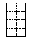 | 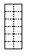
A | B | C | D
Indica se le seguenti affermazioni sono vere (V) o false (F). Metti una crocetta per ogni riga.
 |  | V | F
a. | La superficie del rettangolo A è $\frac{1}{4}$ della superficie del rettangolo C | □ | □
b. | La superficie del rettangolo C è $\frac{3}{2}$ della superficie del rettangolo D | □ | □
c. | Il perimetro del rettangolo D è il doppio del perimetro del rettangolo B | □ | □
d. | Il perimetro del rettangolo A è la metà del perimetro del rettangolo C | □ | □

M1305D1000
D10. Alice è andata a fare una gita in pullman con la sua famiglia. Si trovano davanti a un sottopasso ferroviario con il seguente cartello:
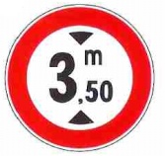
Il cartello indica che un veicolo può passare solo se è alto meno di 3,5 metri.
L’autista non è sicuro di poter passare e controlla la scheda informativa del pullman che vedi di seguito:
Modello | Super comfort
Dimensioni | Lunghezza:11 990 mm
Dimensioni | Larghezza: 2 550 mm
Dimensioni | Altezza: 3 830 mm
Lunghezza corridoio | 7 500 mm
Distanza sedili | 390 mm

Il pullman potrà passare attraverso il sottopasso ferroviario?
□ Sì, il pullman potrà passare perché ……………………………………………………..
…………..………………………………………………………………………………………………….
……………………………………………………………………………………………………………….……………………………………………………………………………………………………………….
□ No, il pullman non potrà passare perché ……………………………………………..
……………………..………………………………………………………………………………………..
……………………………………………………………………………………………………………….……………………………………………………………………………………………………………….

M1305D11A0 - M1305D11B0
D11. Per preparare 4 tovagliette all’uncinetto la nonna utilizza 6 gomitoli di cotone.

a. Quanti gomitoli dello stesso tipo dovrà utilizzare per preparare 20 tovagliette?
Risposta: …………………………………

b. Scrivi come hai fatto per trovare la risposta.
……………………………………………………………………………………………………………
……………………………………………………………………………………………………………
……………………………………………………………………………………………………………

M1305D1200
D12. Nella figura qui sotto, quante piastrelle sono interamente coperte dal tappeto?

A. □ 14
B. □ 40
C. □ 18
D. □ 22

M1305D1300
D13. Scrivi il numero maggiore che puoi ottenere mettendo uno dopo l’altro questi sei cartellini.
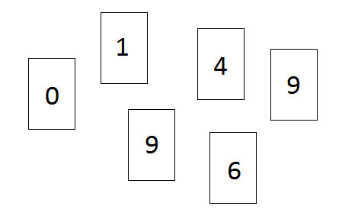
Risposta: ……………………………………………………

M1305D1400
D14. Quale fra queste disuguaglianze è falsa?
A. □ 5,6 > 5,595
B. □ 1,63 > 1,643
C. □ 1,53 < 2,35
D. □ 2,34 < 2,43

M1305D1500
D15. Anna pensa un numero maggiore di 200 e lo moltiplica per 5. Sicuramente il risultato è
A. □ un numero dispari
B. □ esattamente 1 000
C. □ un numero minore di 2 000
D. □ un numero maggiore di 1 000

M1305D1600
D16. Da un cartoncino sono stati ritagliati 4 triangoli isosceli con la stessa base, ma altezze differenti. L’altezza di ogni triangolo è il doppio dell’altezza del triangolo precedente. L’altezza del triangolo A misura 2 cm.
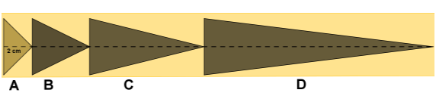
Qual è la lunghezza totale del cartoncino ?
Risposta: ………………………. cm

M1305D1700
D17. Questa è la mappa di una parte della rete metropolitana di Milano.
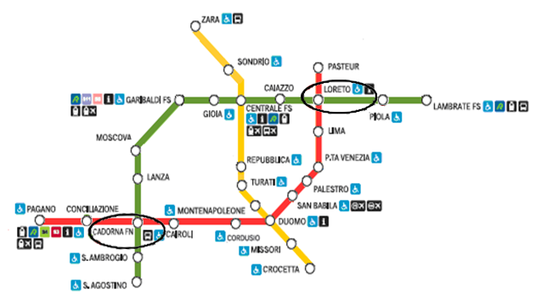
Quanti sono i percorsi possibili per andare da Cadorna a Loreto senza passare due volte da una stessa fermata?
A. □ 1
B. □ 4
C. □ 2
D. □ 3

M1305D18A0 - M1305D18B0
D18. La maestra assegna ai suoi alunni questo compito: pensate due numeri diversi fra loro e sommate al più piccolo il doppio del più grande.
a. Riccardo pensa i numeri 3 e 5. Quale sarà il risultato del suo calcolo?
A. □ 8
B. □ 16
C. □ 11
D. □ 13

b. Se Riccardo chiama a il numero più piccolo e b quello più grande, come può scrivere il calcolo assegnato dalla maestra?
A. □ $2×a+2×b$
B. □ $a+2×b$
C. □ $2×a+b$
D. □ $a×b×2$

M1305D19A0 - M1305D19B0
D19. La lunghezza di una scarpa è espressa da un numero. Questo numero, a parità di lunghezza della scarpa, varia da nazione a nazione, come risulta dalla tabella che segue.
 | Numeri scarpe
Italia | 38 | 39 | 40 | 41 | 42 | 43 | 44 | 45
USA | 6 | 7 | 8 | 9 | 10 | 11 | 12 | 13
Giappone | 25 | 26 | 27 | 28 | 29 | 30 | 31 | 32
Australia | 5 | 6 | 7 | 8 | 9 | 10 | 11 | 12

  - Un giapponese che porta scarpe numero 28, quale numero dovrà chiedere se acquista scarpe in Italia?
Risposta: …………………………..
  - Un italiano che acquista scarpe negli USA quanto deve aggiungere al numero locale per sapere a quale numero italiano corrisponde?
Risposta: ……………………………….

M1305D2000
D20. Osserva i quattro poligoni.
Poligono 1 | Poligono 2 | Poligono 3 | Poligono 4

Quale di questi poligoni è un trapezio?
A. □ Il poligono 1
B. □ Il poligono 4
C. □ Il poligono 2
D. □ Il poligono 3

M1305D2400
D21. Il disegno di una pavimentazione è composto da quattro piastrelle come questa.
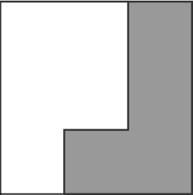

Per comporre il disegno della pavimentazione ogni piastrella deve essere ruotata di 90° in senso orario rispetto alla precedente. Quale tra i seguenti disegni rispetta la regola data?
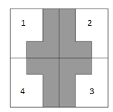 | 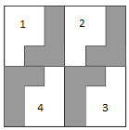
Disegno 1 | Disegno 2
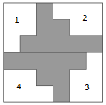 | 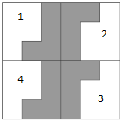
Disegno 3 | Disegno 4
A. □ Disegno 1
B. □ Disegno 4
C. □ Disegno 2
D. □ Disegno 3

M1305D2100
D22. La famiglia Rossi e la famiglia Bianchi organizzano una gita al parco acquatico “Onda blu”. Questo è il listino dei prezzi.

PARCO ACQUATICO “ONDA BLU” – LISTINO GIORNALIERO PREZZI A PERSONA
 | Da lunedì a venerdì | Sabato e domenica
ADULTI | € 22,00 | € 25,00
BAMBINI | € 12,00 | € 17,00
PACCHETTI FAMIGLIA – LISTINO GIORNALIERO PREZZI
 | Da lunedì a venerdì | Sabato e domenica
2 ADULTI + 1 BAMBINO | € 50,00 | € 60,00
2 ADULTI + 2 BAMBINI | € 61,00 | € 75,00
2 ADULTI + 3 BAMBINI | € 72,00 | € 91,00
La famiglia Rossi è composta dai genitori e due bambini, la famiglia Bianchi è composta dai genitori e un bambino. Il signor Rossi fa i biglietti per tutti e paga 135,00 euro. In quale giorno della settimana è stata organizzata la gita?
A. □ In un giorno qualsiasi della settimana
B. □ Non si può dire perché il prezzo pagato non corrisponde alle tariffe della tabella
C. □ In un giorno qualsiasi tra lunedì e venerdì
D. □ Sabato o domenica

M1305D2300
D23. Quale dei seguenti numeri è più vicino a 100?
A. □ 100,010
B. □ 99,990
C. □ 100,001
D. □ 99,909

M1305D2200
D24. Anna e Alberto ritagliano da un cartoncino le figure disegnate sotto e le piegano lungo le linee tratteggiate.
Anna | Alberto

Chi riuscirà a costruire con il suo cartoncino una piramide come nell’esempio che vedi qui sotto?
A. □ Solo Anna
B. □ Nessuno dei due
C. □ Solo Alberto
D. □ Tutti e due
M1305D2500
D25. È più probabile che venga testa lanciando una moneta oppure che venga il 5 lanciando un dado?
Scegli la risposta corretta e completa la frase.

□ È più probabile che venga testa lanciando la moneta perché ……………..
………………………………………………………………………………………………………….……
……………………………………………………………………………………………………….……..
□ È più probabile che venga il 5 lanciando il dado perché ………………………
………………………………………………………………………………………………………….……
………………………………………………………………………………………………………….…..

M1305D2600
D26. Quale frazione dell'area del quadrato ABCD rappresenta la parte colorata?
A. □ $\frac{1}{4}$
B. □ $\frac{1}{\text{12}}$
C. □ $\frac{1}{6}$
D. □ $\frac{1}{8}$

M1305D2700
D27. Il seguente grafico riporta per gli anni dal 2003 al 2008 il numero di persone (in migliaia) di età superiore ai 6 anni che praticano sport con regolarità.
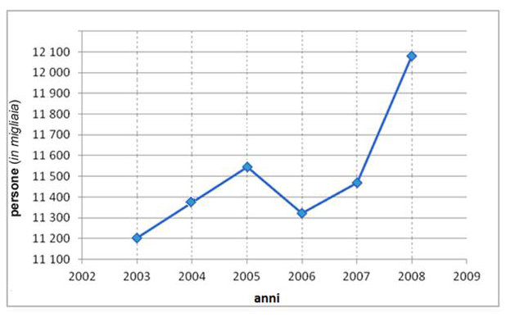
(Adattato da: Istat)
Quale fra le seguenti affermazioni è corretta?
A. □ Il numero di persone che praticano sport è sempre cresciuto di anno in anno
B. □ Dal 2007 al 2008 il numero di persone che praticavano sport è cresciuto di meno che dal 2006 al 2007
C. □ Nel 2007 le persone che praticavano sport erano meno che nel 2005
D. □ Nel 2003 le persone che praticavano sport erano meno di 11 200

M1305D2800
D28. Per il suo compleanno Giovanni porta a scuola un vassoio con 32 pasticcini di qualità diverse: metà alla crema, un quarto al cioccolato, un ottavo alla frutta e il resto con pasta di mandorle.
Quanti sono i pasticcini con pasta di mandorle?
A. □ 4
B. □ 16
C. □ 8
D. □ 12

M1305D2900
D29. La tabella qui sotto riporta il numero di canestri e il numero totale di lanci fatti da quattro giocatori durante i primi 10 minuti di un allenamento di pallacanestro.

GIOCATORI | NUMERO CANESTRI | NUMERO LANCI
Andrea | 4 | 9
Bruno | 6 | 13
Claudio | 5 | 8
Dario | 5 | 10

Chi è stato il giocatore migliore tenuto conto dei lanci che ha effettuato?
A. □ Andrea
B. □ Dario
C. □ Bruno
D. □ Claudio

M1305D3000
D30. Il papà di Marco per fare il pane acquista alcuni cubetti di lievito da 25 g ciascuno e 3 kg di farina. Se un cubetto di lievito serve per 500 g di farina, quanti cubetti di lievito dovrà usare il papà di Marco se vuole utilizzare tutti i 3 kg di farina?
A. □ 3
B. □ 75
C. □ 6
D. □ 15

M1305D3200
D31. Osserva la figura.

 |  | 
€ 2,50 |  | € 4,20
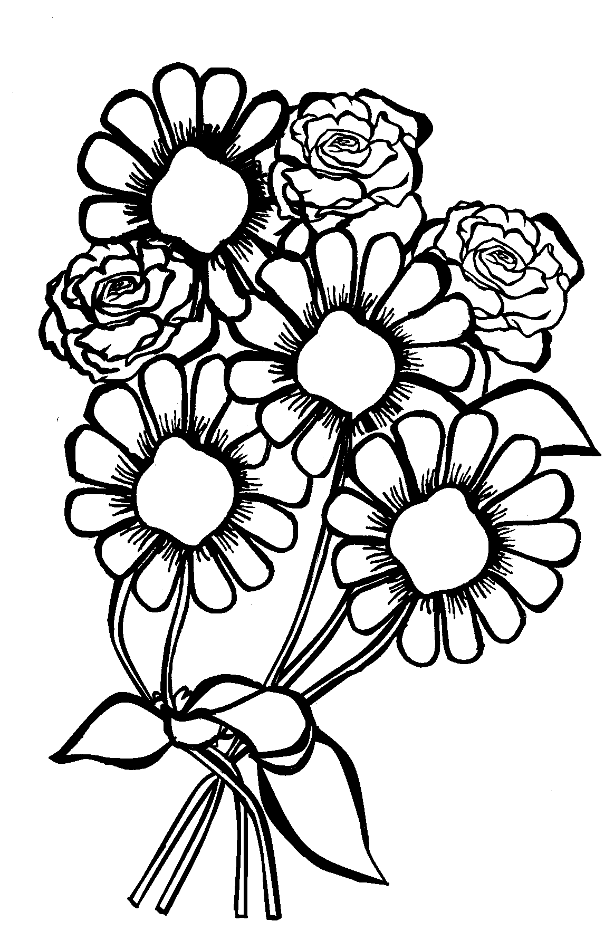
 | € ?
Quale delle seguenti espressioni permette di calcolare il prezzo del mazzo di fiori?
A. □ $\text{2,50}+\text{4,20}+7$
B. □ $\left(4+3\right)×\left(\text{2,50}+\text{4,20}\right)$
C. □ $\text{2,50}×4+\text{4,20}×3$
D. □ $\left(\text{2,50}+\text{4,20}\right)×7$

M1305D3100
D32. Quale fra le seguenti affermazioni è sempre vera?
A. □ È molto probabile che domani pioverà
B. □ È poco probabile che se lancio una moneta venga croce
C. □ È certo che fra sette giorni sarà domenica
D. □ È impossibile che se lancio due dadi (con le facce numerate da 1 a 6) la somma dei punti sia 1
M1305D3300
D33. Sono le 16:42 e Arianna è già alla stazione. La partenza del suo treno è prevista per le 17:27. Quanti minuti deve ancora aspettare?
A. □ 30 minuti
B. □ 35 minuti
C. □ 45 minuti
D. □ 55 minuti

M1305D3400
D34. Osserva questa figura.


Quanti assi di simmetria ha la figura?
Risposta: …………………………

M1305D3500
D35. Un edificio ha 7 piani fuori terra e 2 sotto terra. L’ascensore si trova al piano 6. Se scende di 7 piani, a quale piano arriva?
6
5
4
3
2
1
0
–1
–2
A. □ –2
B. □ 1
C. □ –1
D. □ 0

